Recursos de acessibilidade disponíveis
Segue orientação de como usar os recursos disponíveis:

Acessível com VLibras
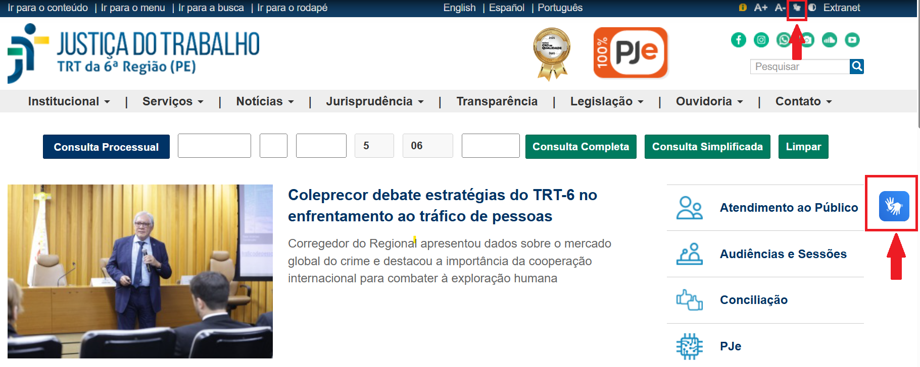
O portal disponibiliza o recurso “Acessível com VLibras”, identificado pelo ícone de duas mãos localizado no lado direito da página, e no cabeçalho do portal (detalhe em vermelho). Ao ser acionado, o recurso exibe um avatar virtual que realiza a tradução automática dos conteúdos textuais para a Língua Brasileira de Sinais (Libras), mediante seleção pelo usuário. A funcionalidade contribui para a ampliação da acessibilidade comunicacional, em conformidade com as diretrizes do Modelo de Acessibilidade em Governo Eletrônico (e-MAG).

Alto Contraste
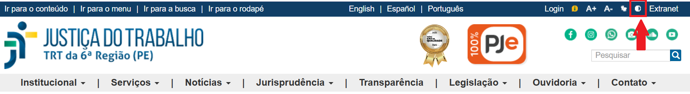
O portal disponibiliza, no cabeçalho da página (detalhe em vermelho), o recurso de acessibilidade “Alto Contraste”, que permite a alteração das cores da interface para um padrão com maior diferenciação entre fundo e texto. Para utilizá-lo, o usuário deve acionar a opção correspondente, sendo a mudança aplicada imediatamente em todas as páginas do site. O recurso pode ser desativado a qualquer momento pelo mesmo comando, contribuindo para a melhoria da legibilidade e do acesso à informação.

Ajuste de Fonte
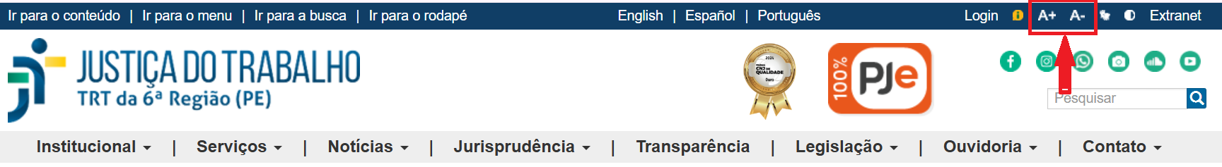
O portal disponibiliza, no cabeçalho da página (detalhe em vermelho), o recurso de acessibilidade “Ajuste de Fonte”, que permite aumentar ou reduzir o tamanho dos textos exibidos. Para utilizá-lo, o usuário deve acionar os controles indicados (A+ para ampliar e A- para reduzir), sendo a alteração aplicada imediatamente ao conteúdo da página. O recurso pode ser utilizado a qualquer momento, contribuindo para a melhoria da legibilidade e do acesso à informação.

Avaliação de acessibilidade por ferramentas
A avaliação de acessibilidade do portal foi realizada com o apoio de ferramentas automáticas, com o objetivo de identificar não conformidades em relação às diretrizes do Modelo de Acessibilidade em Governo Eletrônico (e-MAG).
Foram utilizadas as seguintes ferramentas:
- Access Monitor;
- AMAWeb;
- ASES (Avaliador e Simulador de Acessibilidade em Sítios).
Essas ferramentas permitem a verificação automatizada de critérios de acessibilidade, incluindo aspectos como estrutura semântica do conteúdo, uso de textos alternativos, contraste entre elementos visuais, organização hierárquica das informações e conformidade com padrões técnicos.
Os resultados obtidos fornecem uma visão objetiva das condições de acessibilidade do portal, servindo como subsídio para identificação de melhorias.
Resultados da avaliação
Access Monitor
A página avaliada obteve nota 9.4, indicando o nível de conformidade com os critérios analisados pela ferramenta.
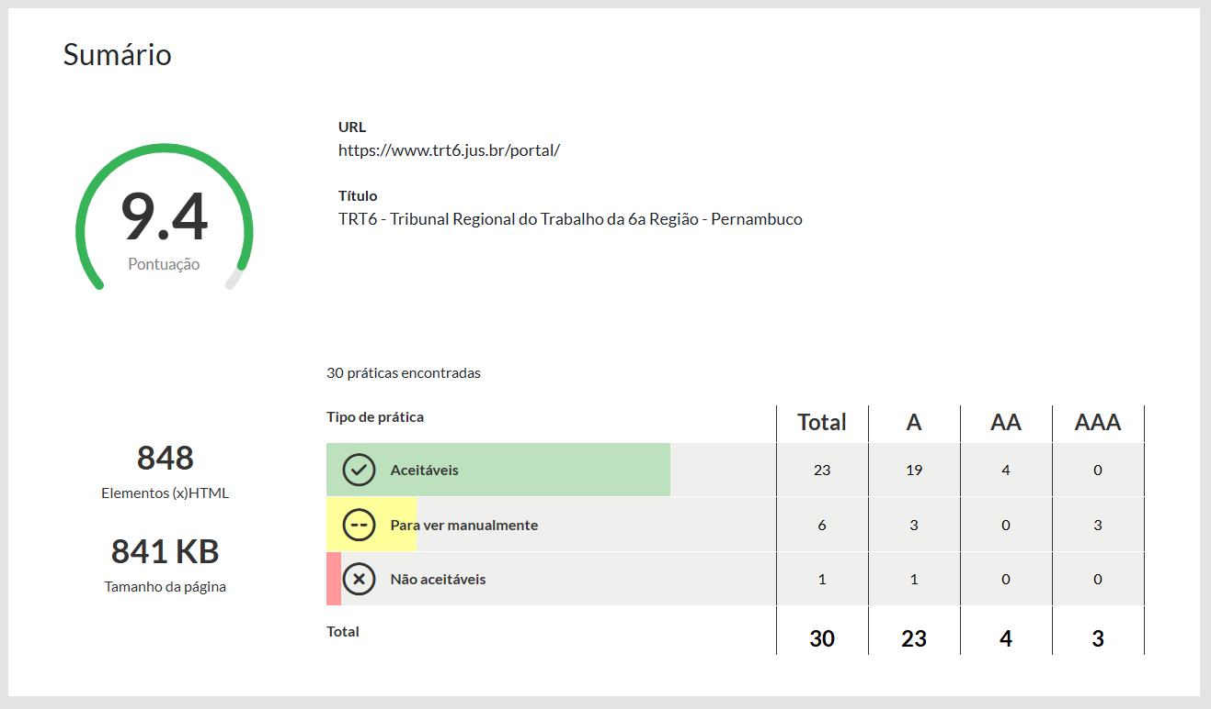

AMAWeb
A análise realizada apresentou resultado 9.4, com identificação dos principais pontos de não conformidade relacionados à acessibilidade.
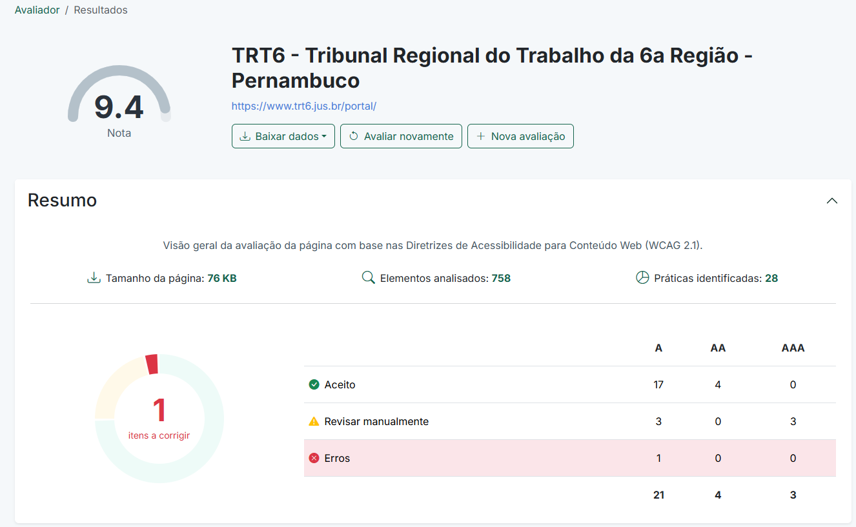

ASES (Avaliador e Simulador de Acessibilidade em Sítios)
A verificação indicou a nota 98,12%, evidenciando o grau de aderência do portal às diretrizes do eMAG.


